Комитет по образованию города Улан-Удэ

Муниципальное бюджетное дошкольное образовательное учреждение № 143 детский сад « Золотая рыбка»( комбинированного вида)

Школа для родителей

Конспект занятия

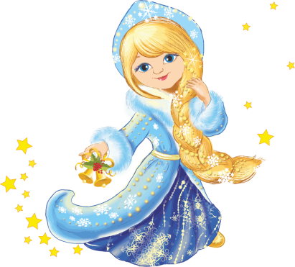

Учитель- дефектолог: Бурштейн Л.В.

2023

**Цель:** показать актуальные возможности каждого ребенка в образовательном пространстве.

**Задачи:**

Развивать зрительное восприятие, поисковую и прослеживающие функции глаза.

Развивать аналитическое и ассоциативное мышление.

Развивать внимание и память.

Развивать речь детей, учить рассуждать и мотивировать

Учить ориентироваться в пространстве и на плоскости.

Развивать моторные возможности.

**Нагрузки:** Кирилл №3,Алена№5,Настя, Антон№ 3, Нарантуя, Кира, Намуна №3, Юра № 5

**Оборудование :** пиктограммы, лабиринт, снежки с предметами, картинки,сюрпризная конфета, матрица.

Ход : Дети приветствуют своих родителей .Встают в круг .

Педагог : Наступила Зимушка зима ,много радости с собой принесла .Я люблю Зимушку, потому что она морозная, сильная, интересная. А вы?

* Игра со снежинкой « Я люблю зимушку, потому что …….
* Зимушка предлагает нам поиграть .Нужно взять снежки из корзинки, развернуть ,найти в них предметы и связать их с картинкой на доске ( варежки – дед Мороз, пуговица – клоун, елочка – ежик, фантик – конфета, кружка – чайник, бусинка – новогоднее украшение, монетка – пакет., шнурки – коньки, веревочка – санки, ведерко- снеговик) Дети мотивируют свой выбор
* Детям предлагается матрица в 3 ряда . Дается задание : найти предмет, слева, справа, между ,над, под и обвести кружочком.
* Релоксация «Тихо-ша,снег кружится не спеша…Тихо падают снежинки, красиво словно на картинке. Даже хочется глаза протереть, чтоб картинку эту лучше рассмотреть.( массажируют глазки)
* Пиктограмма «Зима» – ( что бывает пушистое, красивое, радостное, колючее, круглое, душистое, смешное, праздничное, морозное) дети выполняют быстрые зарисовки.
* Пальчиковая игра « Снежинки». «Маленькая снежинка села на ладошку. Я ее прикрою-посиди немножко.1.2.3.4.5.- отпускаю полетать»
* Лабиринт « Кто слепил снеговичка ?»
* Дедушка Мороз подарил детям разные игрушки , всем захотелось посмотреть у кого какая.

Игра « У меня, у соседа, беру, отдаю.

Молодцы ребята, мы справились со всеми заданиями Зимушки – зимы. За смекалку – получаем сюрпризную конфету и раскраски на зимнюю тему.

**Матрица**

|  |  |  |
| --- | --- | --- |
| https://gas-kvas.com/uploads/posts/2023-03/1678141973_gas-kvas-com-p-snezhinki-risunki-krasivie-detskie-12.jpg | https://otkritkis.com/wp-content/uploads/2021/11/novogodnyaa-elka-dlya-detey-10-1933x2048.jpg | https://skazkales.caduk.ru/images/kauyink |
| https://gas-kvas.com/uploads/posts/2023-08/1691928856_gas-kvas-com-p-risunki-na-prazdnik-den-podarkov-miru-23.jpg | https://toprisunki.ru/wp-content/uploads/2022/11/snow-maiden_8578.png | https://kartinkof.club/uploads/posts/2022-05/1653684873_16-kartinkof-club-p-kartinki-veselii-snegovik-dlya-detei-16.png |
| https://avatars.mds.yandex.net/i?id=d5e7c6289e418ee2b62ece41cc0d7e5c_l-5467511-images-thumbs&n=13 | https://gas-kvas.com/uploads/posts/2023-02/1676447101_gas-kvas-com-p-risunok-detskii-mandarin-1.jpg | https://gas-kvas.com/uploads/posts/2023-02/1676451170_gas-kvas-com-p-rukavichka-detskie-risunki-19.png |

**Лабиринт**

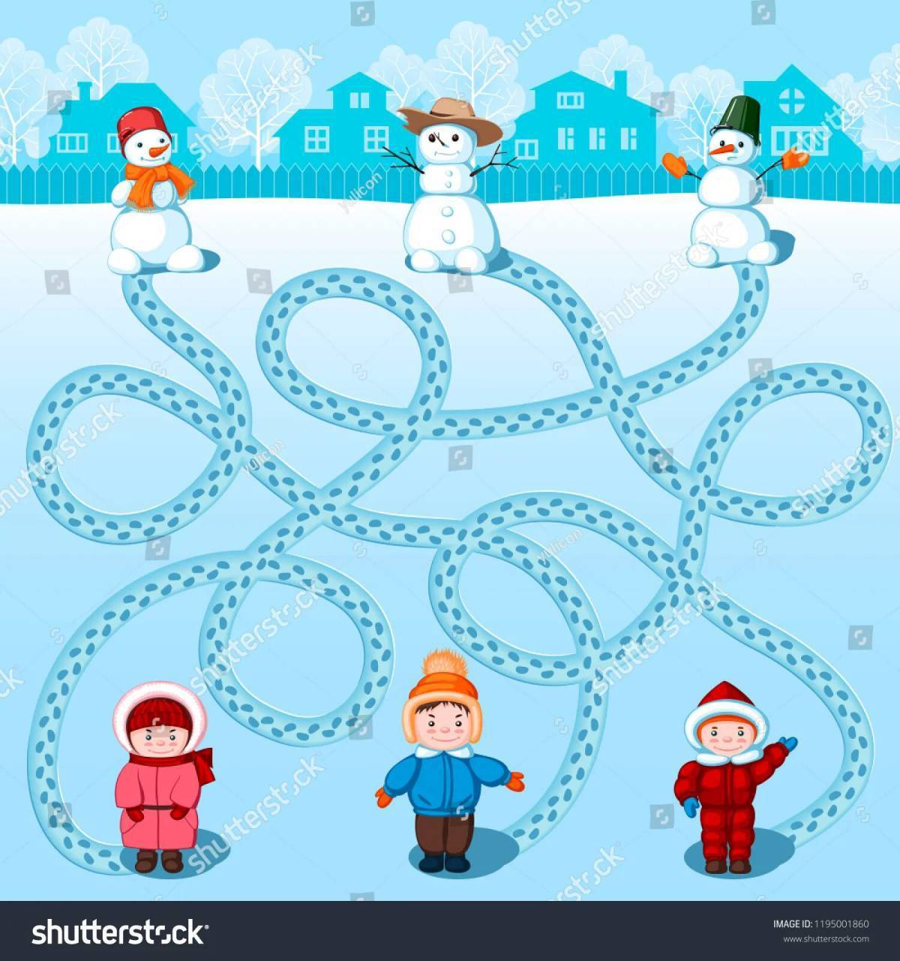

Птктограмма

|  |  |
| --- | --- |
| пушистое | красивое |
| радостное | колючее |
| морозное | смешное |
| интересное | Красивое |